**UNIVERSIDAD PERUANA**

**DE CIENCIAS APLICADAS**



WS6E - Complejidad Algorítmica

HITO1

Profesor: Zubieta Cárdenas Robert Ernesto

Grupo 10

Integrantes:

Zarate Castro, Jose Daniel U202019128

Jaramillo Almora, Jesica Rut

“WS6E”

2023-01

**Descripción del problema:**

El sector de la salud es uno de los más importantes en todo el mundo, y en Estados Unidos es especialmente significativo debido a su alto nivel de gasto en atención médica y la complejidad de su sistema de seguros. Sin embargo, existe una importante problemática relacionada con la gestión y administración de los hospitales en todo el país. El aumento en la población, el envejecimiento de la misma, la creciente demanda de servicios médicos y la escasez de personal médico y enfermería son solo algunos de los desafíos que enfrentan los hospitales en la actualidad.

Además de los problemas que afectan a los centros médicos, hay problemas que afectan a los pacientes o posibles pacientes, como: la falta de coordinación entre los departamentos, la mala gestión de los recursos y la inadecuada asignación de personal y equipos. Lo que puede llevar a retrasos en la atención médica y al aumento en los costos de los tratamientos.

En este contexto, es importante contar con herramientas y técnicas que permitan la optimización de los recursos y la mejora en la eficiencia de los procesos hospitalarios. La aplicación de algoritmos y técnicas de complejidad algorítmica pueden ayudar a abordar algunos de estos problemas, por lo tanto, tomaremos como principal problemática a resolver: “La dificultad que pueden tener las personas para seleccionar un hospital a corde a sus preferencias y localización”.



**Descripción y visualización del conjunto de datos (dataset):**

Para abordar este desafío, es fundamental contar con datos precisos y actualizados sobre el sistema de atención médica en Estados Unidos. Uno de los conjuntos de datos más importantes es el de los hospitales a lo largo de este país. Este conjunto de datos contiene información detallada sobre los hospitales en todo su territorio, incluyendo su ubicación, tamaño, si cuenta con servicios de emergencia, valoración y otra información relevante que servirá para encontrar a los hospitales mediante distintos filtros.

Los datos elegidos fueron seleccionados de la página web del Homeland Infrastructure Foundation Level Data (HIFLD), cuya función tiene de proporcionar datos geoespaciales a nivel de fundación nacional dentro de un dominio público.

El número de nodos que hemos identificado en total son 7596 en total, de los cuales se usaran 1000 en este proyecto.

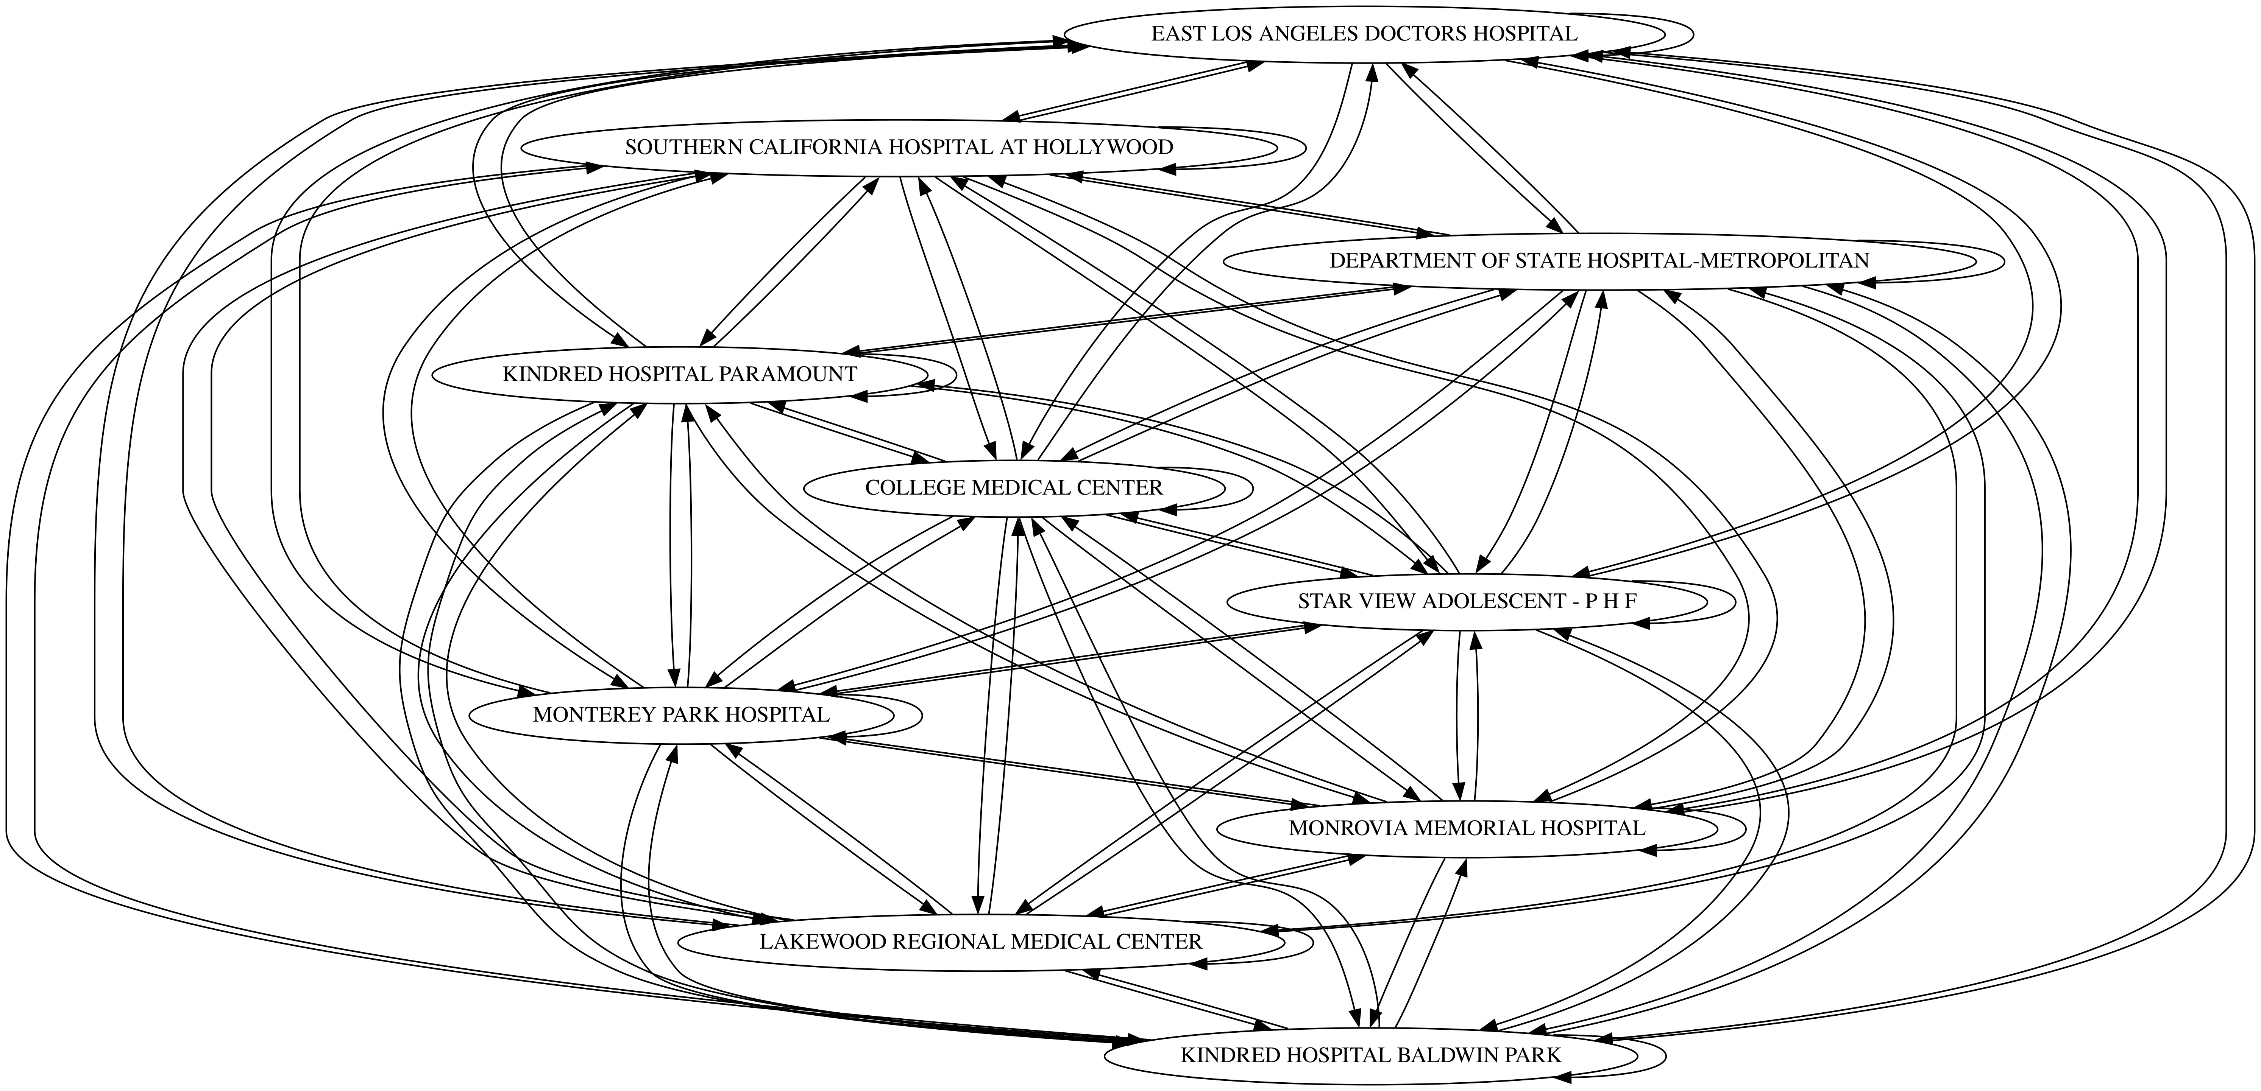*Filtrados por localización: Los Angeles (Usando 50 datos para mejorar la visibilidad en el ejemplo).*

**Propuesta:**

El objetivo de analizar este conjunto de datos es mejorar la atención médica en Estados Unidos identificando el área donde se encuentre nuestro usuario y brindarle información sobre los hospitales que esté buscando, esta búsqueda puede ser por nombre, ciudad, estado, categorización, etc.

Estas búsquedas se harán mediante grafos partir del uso de distintos tipos de algoritmos de búsqueda (como **técnicas de recorrido y búsquedas en grafos**, **backtraking**). Adicionalmente, el usuario podrá añadir restricciones las cuales servirán para omitir algunos hospitales que no se encuentre en su agrado, o directamente restringir por filtros como la ciudad, estado, etc.

**Algoritmos a usar:**

* **Técnicas de recorrido y búsquedas en grafos (Algoritmo de Dijkstra):**

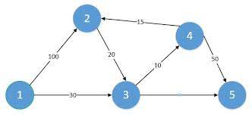

Usando como peso de las aristas la distancia entre el usuario y el hospital.

* **Backtraking:**

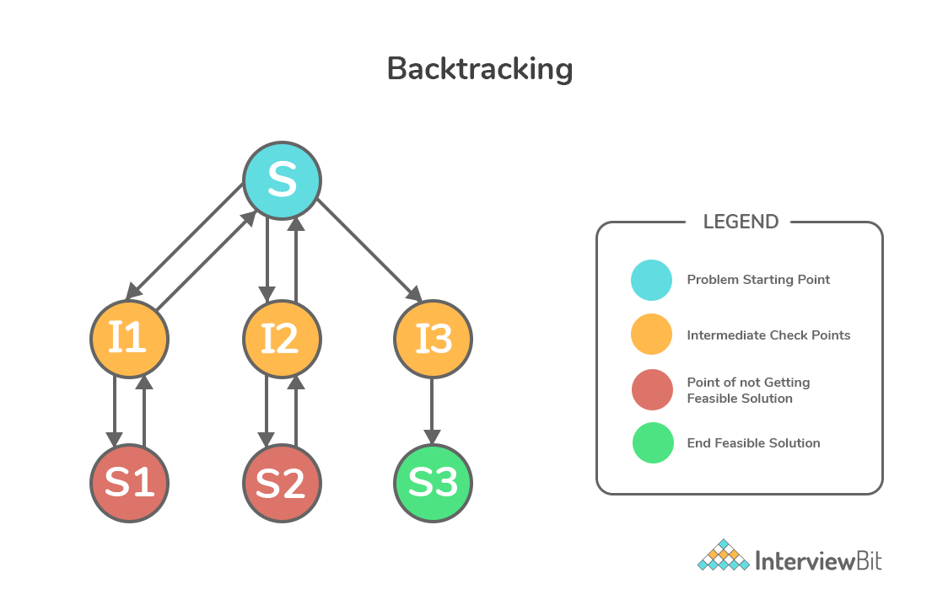

Usado para añadir restricciones.

**Anexos:**

Hospital General Information (Dataset): <https://www.kaggle.com/datasets/cms/hospital-general-information>

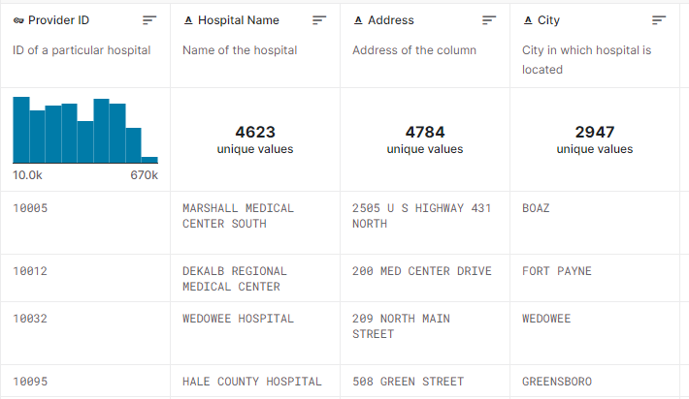

US Hospital Locations (Dataset): <https://www.kaggle.com/datasets/andrewmvd/us-hospital-locations>

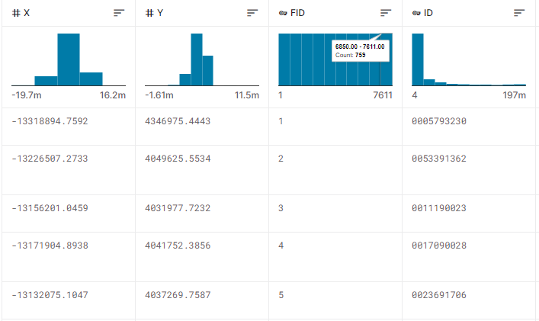

**Bibliografía:**

Estrada, J. (2017, 29 julio). La crisis del sistema sanitario estadounidense: una breve historia económica. *infobae*. <https://www.infobae.com/america/eeuu/2017/07/29/la-crisis-del-sistema-sanitario-estadounidense-una-breve-historia-economica/#:~:text=Como%20resultado%2C%20hoy%20los%20estadounidenses%20enfrentan%20dos%20problemas,servicios%20sanitarios%20en%20relaci%C3%B3n%20al%20aumento%20del%20precio>.

Oliver Tapia. (2021). Estados Unidos ocupa el último lugar en categorías de atención médica entre los países de ingresos altos. *CNN*. <https://cnnespanol.cnn.com/2021/08/04/estados-unidos-salud-atencion-medica-informe-trax/>